Unterwegs mit Kibaz & Jolinchen – z. B. im Wald!
Motorische Entwicklung | Denkmal  Eine Person überlegt sich eine Zahl festgelegter Körperteile, nur diese dürfen den Boden berühren, z. B. 2 Teilnehmer = leichte Variante: mit 3 Füßen den Boden berühren; 5 Teilnehmer = schwere Variante: 4 Füße, 3 Knie, 2 x Po, 2 Ellenbogen, 1 kleiner Finger  Variante: Aufgaben lassen sich (nach Familiengröße/Alter der Kinder) individuell differenzieren. | Hüpfekästchen  Malt ein Hüpfekästchen auf den Boden. Eine Person hüpft eine bestimmte Reihenfolge vor, die anderen versuchen, diese nach zu hüpfen.  Variante: 1 oder 2 Steinchen können zum Einsatz kommen, indem sie in ein Quadrat geworfen werden, in das nicht gesprungen werden darf.  Material: Kreide
Wahrnehmungsentwicklung | Flieger-Gruppen-Duell  Jede/Jeder bastelt sich (ggf. mit Hilfe) einen Papierflieger. Alle stellen sich zusammen an die Startlinie und versuchen, den Flieger möglichst weit fliegen zu lassen. Welcher Flieger gewinnt?  Variante: Kleine Kinder können auf der Schulter eines Erwachsenen sitzend den Flieger starten lassen Material: Pro Teilnehmer 1 farbiges DIN A4-Blatt, Kreide für  die Startlinie | Stille Post:  Alle stellen sich hintereinander in einer Reihe auf. Die letzte Person malt 1 Symbol, 1 Buchstaben, 1 Zahl etc. auf den Rücken der Person vor ihm. Derjenige versucht es zu erraten und gibt es wieder auf den Rücken vor ihm, solange bis es auf dem ersten Rücken angekommen ist. Wurde es korrekt weitergegeben?  Material: Symbole je nach Alter aussuchen.
Psychoemotionale Entwicklung | Das sind wir! Laufen und malen  Zusammen wird eine Laufstrecke festgelegt. Am Ende der Laufstrecke liegen ein Blatt Papier und Stifte. Immer eine Person läuft bis zum Ende, malt sich auf dem Papier auf und läuft wieder zurück. Am Ende entsteht ein Familien- oder ein Gruppengemälde.  Variante: Je nach Gelände kann die Laufstrecke um Hindernisse erweitert werden,  z. B. einen Sockenball auf dem Kopf oder anderen Körperteilen balancieren. Falls die Laufstrecke öfter bewältigt werden soll, nur 1 Körperteil zeichnen. Material: Papier und Stifte, evtl. Sockenball | Mandala  Die einzelnen Gruppenmitglieder suchen Naturmaterialien, die dann gemeinsam zu einem Mandala gelegt werden. Was ist besonders schön geworden?  Variante: Jedes Familienmitglied legt ein eigenes Mandala  Materialien: Naturmaterialien
Soziale Entwicklung | Seiltanz  Die Familie/Kindergruppe teilt sich in 2 Gruppen auf, die von beiden Seiten über den breiten oder schmalen Weg (aufgemalt durch 2 parallele Striche) balancieren. In der Mitte versuchen sie aneinander vorbei zu kommen, um die Seite zu wechseln. Wie kann das gelingen, ohne den Weg zu verlassen?  Variante: Für ältere Kinder oder beim 2. Durchgang mit geschlossenen Augen oder über einen Baumstamm, Bordstein etc. ausprobieren.  Material: Kreide | Spinnennetz  Bis auf eine Person stellen sich alle im Kreis auf. Mit Wolle wird zwischen allen Füßen ein Spinnennetz gespannt. Die Person, die frei steht, versucht sich im Spinnennetz zu bewegen: z. B. von einem Feld zum anderen zu springen, drunter und drüber her krabbeln, auf den Fäden balancieren… Was passiert, wenn der Faden berührt wird?  Material: Wolle
Kognitive Entwicklung | Auf dem Bauernhof - Reizwortgeschichte erfinden  Alle Personen (bis auf die/den Erzähler*in) suchen sich ein Bauernhof-Tier aus, das  sie spielen möchten. Ein Erwachsener erfindet/erzählt eine kleine Geschichte vom Bauernhof. Sobald ein Tier (= Reizwort) genannt wird, laufen alle, die dieses Tier spielen, 1 x eine vorher festgelegte Strecke.  Beispiel: „Auf dem Hof von Bauer Fritz wohnen viele Tiere. Es gibt Kühe, Pferde, …. und viele kleine Mäuse. Die Mäuse sind mit Abstand die frechsten auf dem Bauernhof. … Sie ärgern alle Tiere gern, aber am liebsten die ….! Und wenn ihr wollt, gibt es bald eine neue Geschichte vom Bauernhof! Wisst ihr eigentlich, welches Tier am häufigsten gerannt ist?  Variante: Zusätzliches Reizwort „Bauernhof“ - dann rennen immer alle Tiere. | Ich sehe eine Farbe und die ist …  Eine Person nennt eine Farbe, alle anderen zeigen blitzschnell auf möglichst viele Gegenstände in der Umgebung in der genannten Farbe.  Variante: Kleineren Kindern, die die Farben noch nicht kennen, kann vorher ein Beispiel gezeigt werden.
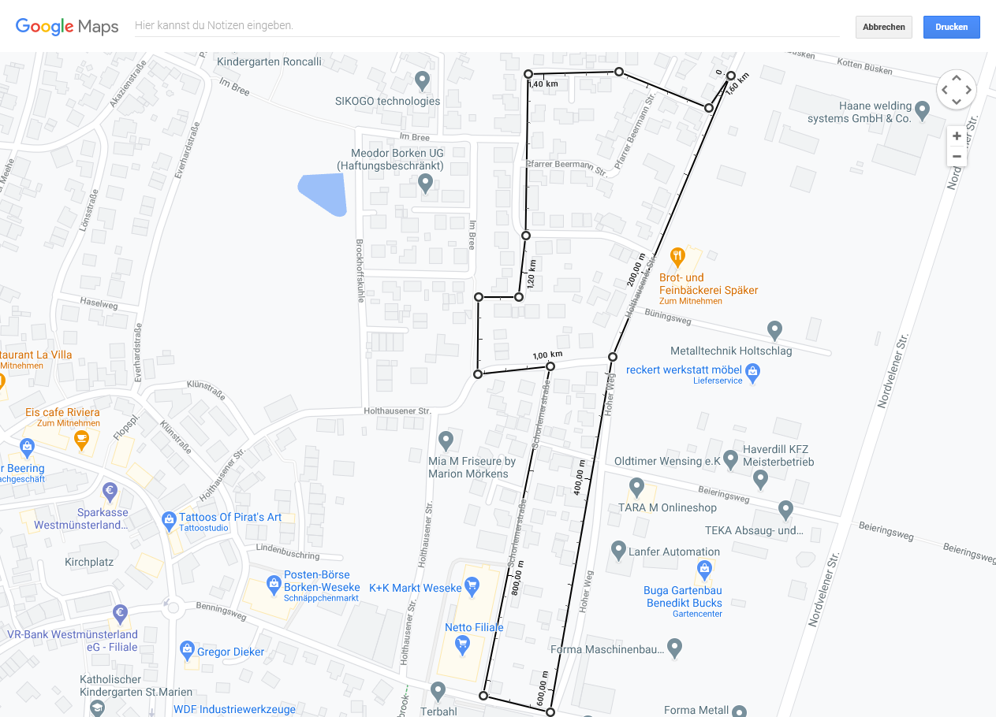
Muster

